Знакомство детей старшего дошкольного возраста с традициями и обычаями разных народов России.
В проекте Национальной доктрины образования в Российской Федерации подчеркивается, что система образования призвана обеспечить воспитание патриотов России, граждан правового демократического, социального государства, уважающих права и свободы личности, обладающих высокой нравственностью и проявляющих национальную и религиозную терпимость – толерантность.
Реализация такой системы образования невозможна без знаний традиций своей Родины. Обращение к Отеческому наследию воспитывает уважение к земле, на которой живут в дружбе народы России, гордость за нее.
Дошкольный возраст как период становления личности имеет свои потенциальные возможности для формирования высших нравственных чувств, к которым, и относиться чувство патриотизма. Оно многогранно по своему содержанию: это и любовь к родным местам, и гордость за свой народ и ощущение неразрывности с окружающим и желание сохранить, приумножить богатство своей страны.
Начиная со среднего возраста, можно вести целенаправленную работу по ознакомлению детей с культурно - нравственными ценностями и традициями народов России.
Для лучшего усвоения и систематизации знаний используются следующие виды работы:
-посещение музеев, библиотек:
-создание предметно-развивающей среды;
-расширение представлений об истоках культурно-этнического многообразия (национальные праздники, общение с представителями разных национальностей);
-знакомство с произведениями декоративно- прикладного искусства, живописью, и предметами быта;
-знакомство с устным народным творчеством;
-организация народных игр, в том числе с использованием народной игрушки и национальной куклы;
-организация выставок и мини-музеев;
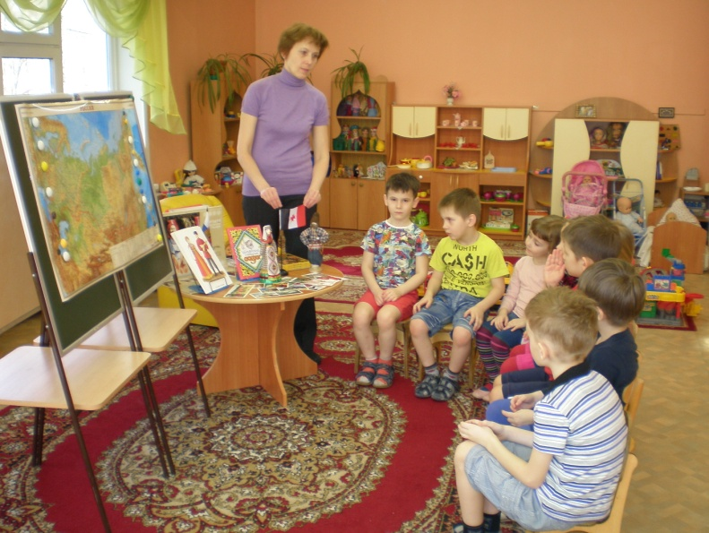
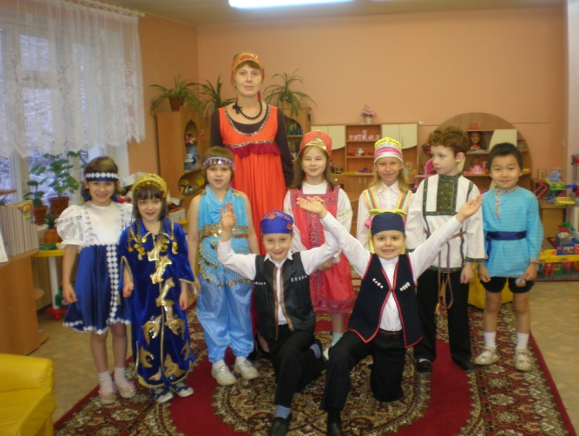
-совместная творческая деятельность детей и взрослых .
Цель работы: дать детям знания о малом народе, проживающем на территории России.
Задачи следующие:
1.Дать детям знания о республике, округе, крае: (познакомить с географическим положением, символикой, столицей с его достопримечательностями, промышленными объектами, учебными заведениями);
2.Познакомить с прошлым и настоящим республики, с именами, тех, кто основал и прославил ее;
3.Расширить знания о флоре и фауне
4.Учить работать с географической картой . Определять по условным знакам реки, леса находить города.
5.Познакомить детей с национальным костюмом, культурой, народным творчеством, традициями коренных жителей.
6.Воспитывать толерантные отношения к представителям других национальностей.
Подготовительный этап заключался в изучении литературы. Педагоги и родители вместе с детьми могут посетить библиотеки, музеи, выставки, изучить материалы в информационной системе интернет..
Педагоги подбирают иллюстративный материал, книги, народные песни, игры, танцы, народные костюмы, сказки.
На занятиях по ознакомлению с окружающим рассказывают о коренных жителях о географическом положении края, о гербе, флаге, гимне, языке народа, о достопримечательностях столицы, Чтобы дети могли узнать уклад жизни, быт, обряды, верования предков, их культуру, на занятиях, проводимых в игровой форме, проигрываются сценки из жизни народностей, используются фольклорные формы, сказки, которые помогают детям получить представления об обычаях, традициях народа, флоре и фауне края. Включать в работу можно подвижные игры народов мира. Кроме этого в работе с детьми использовать дидактические игры: «Путешествие», «Кто в какой стране живет», «Узнай наш герб».
. Разучивание пословиц и поговорок народа и о Родине и дружбе- это одна из форм развивающего воздействия.
На занятиях по изобразительной деятельности детям предлагается рисование на тему: «Дружат дети всей земли», , «Кукла в национальном костюме». Интересным может получится проект «Письмо другу», когда дети рисуют рисунки о Северодвинске, чтобы послать друзьям из другого округа, республики.
Детям очень нравятся изделия прикладного творчества народных умельцев Можно провести дидактическую игра «Магазин народных сувениров», игровое действие которой заключается в покупке сувенира, который продается при условии правильного определения ребенком, в какой республике сделан этот предмет, из какого материала, каково его назначение и особенности. Такая игра способствует закреплению знаний о прикладном искусстве разных народов нашей страны.
После игры сувениры помещаются в мини-музей «Народной игрушки». Изучив историю и традиции создания народной игрушки, дети могут провести увлекательную экскурсию по мини-музею для воспитанников младших групп
Совместно с музыкальным работником разучить песни и танцы. Постепенно расширяя представления детей старшего дошкольного возраста о родной стране, государственных и народных праздниках, формируется интерес к своей «малой Родине», к достопримечательностям родного города, культуре и традициям. На прогулках дети рассматривают общественные здания, обращают внимание на особенности архитектуры, на быт, интересы, речь земляков и сравнивают с тем, что они узнали на занятиях о других народах.
Таким образом, благодаря систематической работе, к концу дошкольного периода обучения ребенок уже многое знает о Родине, толерантности и патриотизме. Например, что нашу страну населяют люди разных национальностей, у каждого народа есть свой язык, обычаи и традиции, и архитектура, каждый народ талантлив и богат умельцами, музыкантами, художниками. Любовь к своему Отечеству, гордость за свою страну должно сочетаться с формированием доброжелательного отношения к культуре других народов, к каждому человеку в отдельности независимо от цвета кожи и вероисповедания. В конечном итоге данный вид работы способствует созданию толерантной среды и приятию ребенком мира во всем его многообразии.
Библиографический список.
1. Асмолов А. Историческая культура и педагогика толерантности //Мемориал. 2001., №24
2. Степанов П. Как воспитать толерантность? // Народное образование. 2001№ 9, 2002 № 1
3. Интернетресурсы.

